# Bài 16: Từ thông. Hiện tượng cảm ứng điện từ

**Giải Vật lí 12 Bài 16: Từ thông. Hiện tượng cảm ứng điện từ**  
**Khởi động trang 66 Vật Lí 12**: Khi số đường sức từ xuyên qua tiết diện của cuộn dây dẫn kín biến thiên thì trong cuộn dây dẫn đó xuất hiện dòng điện cảm ứng. Hãy cho biết có những cách nào làm cho số đường sức từ qua tiết diện của cuộn dây dẫn kín biến thiên?  
**Lời giải:**  
Có một số cách làm thay đổi số đường sức từ xuyên qua tiết diện của cuộn dây dẫn kín:  
- Thay đổi tiết diện cuộn dây  
- Thay đổi độ lớn cảm ứng từ  
- Thay đổi góc hợp bởi cảm ứng từ và mặt phẳng cuộn dây  
**I. Từ thông**  
**Câu hỏi trang 66 Vật Lí 12**: Từ biểu thức (16.1) Φ = BScosα hãy cho biết trong trường hợp nào thì từ thông qua vòng dây diện tích S giới hạn bởi dẫn kín (C) có trị số bằng 0, có trị số dương, trị số âm.  
**Lời giải:**  
Biểu thức 16.1 có dạng: Φ = BScosα  
Khi 0°≤α<90°0°≤α<90° thì Φ > 0  
Khi α=90°α=90° thì Φ = 0  
Khi 90°<α≤180°90°<α≤180° thì Φ < 0  
**Hoạt động trang 67 Vật Lí 12**: Để làm từ thông biến thiên, có thể biến đổi từng đại lượng B, S, α trong biểu thức (16.1). Hãy đề xuất các cách có thể làm biến thiên từ thông qua tiết diện khung dây dẫn mềm nối với điện kế thành mạch kín trong các trường hợp sau:  
Trường hợp 1: Khung dây dẫn đặt cạnh nam châm vĩnh cửu (Hình 16.4).  
Trường hợp 2: Khung dây dẫn đặt cạnh nam châm điện (Hình 16.5).  
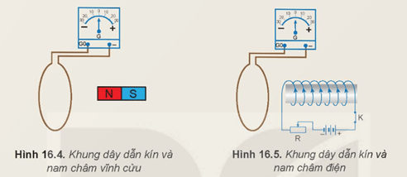  
Nếu dòng điện đi vào chốt G, và ra chốt (-) thì kim điện kế lệch về phía (+) (lệch sang phải); ngược lại, kim điện kế lệch về phía (-) (lệch sang trái).  
**Lời giải:**  
Trường hợp 1: Khung dây dẫn đặt cạnh nam châm vĩnh cửu (Hình 16.4).  
- Đưa nam châm lại gần hoặc ra xa khung dây  
- Đưa khung dây lại gần hoặc ra xa nam châm  
Trường hợp 2: Khung dây dẫn đặt cạnh nam châm điện (Hình 16.5).  
- Đưa nam châm điện lại gần hoặc ra xa khung dây  
- Đưa khung dây lại gần hoặc ra xa nam châm điện  
- Thay đổi cường độ dòng điện qua nam châm điện  
**II. Hiện tượng cảm ứng điện từ**  
**Câu hỏi trang 67 Vật Lí 12**: Từ các cách làm biến thiên từ thông qua cuộn dây dẫn kín, hãy đề xuất một số phương án thí nghiệm minh hoạ hiện tượng cảm ứng điện từ.  
**Lời giải:**  
Thí nghiệm minh hoạ đơn giản  
*Chuẩn bị:* Nam châm (1), cuộn dây (2), điện kế (3) và các dây dẫn.  
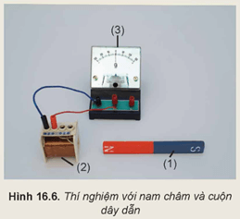  
*Tiến hành:*  
- Bố trí thí nghiệm như Hình 16.6 và điều chỉnh kim điện kế chỉ đúng vạch số 0.  
- Quan sát chiều lệch của kim điện kế trong các trường hợp sau:  
+ Dịch chuyển cực Bắc của nam châm lại gần cuộn dây.  
+ Dịch chuyển cực Bắc của nam châm ra xa cuộn dây.  
Kết quả: kim điện kế bị lệch.  
**Hoạt động trang 67 Vật Lí 12**:  
**Thí nghiệm 1**  
*Chuẩn bị:* Nam châm (1), cuộn dây (2), điện kế (3) và các dây dẫn.  
  
*Tiến hành:*  
- Bố trí thí nghiệm như Hình 16.6 và điều chỉnh kim điện kế chỉ đúng vạch số 0.  
- Quan sát chiều lệch của kim điện kế trong các trường hợp sau:  
+ Dịch chuyển cực Bắc của nam châm lại gần cuộn dây.  
+ Dịch chuyển cực Bắc của nam châm ra xa cuộn dây.  
Từ kết quả thí nghiệm quan sát được, thực hiện các yêu cầu sau:  
1. Khi nào kim điện kế dịch chuyển? Kim điện kế lệch khỏi vạch 0 chứng tỏ điều gì?  
2. Giải thích sự biến thiên từ thông qua cuộn dây trong các trường hợp trên.  
3. Nhận xét về mối liên hệ giữa sự biến thiên của từ thông qua cuộn dây với sự xuất hiện của dòng điện cảm ứng trong cuộn dây đó.  
**Lời giải:**  
1. Kim điện kế dịch chuyển khi đang thực hiện di chuyển nam châm lại gần hoặc ra xa cuộn dây. Kim điện kế lệch khỏi vạch số 0 chứng tỏ đã xuất hiện dòng điện cảm ứng trong cuộn dây.  
2. Giải thích sự biến thiên từ thông: khi dịch chuyển nam châm thì số đường sức từ qua cuộn dây thay đổi dẫn đến từ thông qua cuộn dây thay đổi.  
3. Khi từ thông qua cuộn dây dẫn kín biến thiên thì trong cuộn dây dẫn đó xuất hiện một dòng điện gọi là dòng điện cảm ứng. Hiện tượng xuất hiện dòng điện cảm ứng trong cuộn dây dẫn gọi là hiện tượng cảm ứng điện từ.  
Hiện tượng này chỉ tồn tại trong khoảng thời gian từ thông qua cuộn dây dẫn kín biến thiên.  
**Hoạt động trang 68 Vật Lí 12**:  
**Thí nghiệm 2**  
*Chuẩn bị:*  
Nam châm điện (1), cuộn dây (2), điện kế (3), khoá K (4), nguồn điện (5), biến trở (6) và các dây dẫn.  
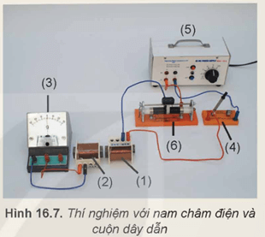  
*Tiến hành:*  
- Lắp mạch điện như Hình 16.7 và điều chỉnh kim điện kế chỉ đúng vạch số 0.  
- Quan sát kim điện kế khi đóng hoặc ngắt khoá K.  
- Đóng khoá K rồi di chuyển con chạy trên biến trở sang trái hoặc sang phải. Quan sát kim điện kế.  
Từ kết quả thí nghiệm quan sát được, thực hiện các yêu cầu sau:  
1. Khi đóng, ngắt khoá K hoặc di chuyển con chạy trên biến trở thì kim điện kế có lệch khỏi vạch 0 không? Giải thích.  
2. Khi đóng hoặc ngắt khoá K, đại lượng nào trong công thức (16.1) thay đổi làm xuất hiện dòng điện cảm ứng trong cuộn dây dẫn kín?  
**Lời giải:**  
1. Khi đóng, ngắt khoá K hoặc di chuyển con chạy trên biến trở thì kim điện kế có lệch khỏi vạch 0. Vì dòng điện qua nam châm điện (1) thay đổi dẫn đến số đường sức từ qua nam châm điện thay đổi, dẫn đến từ thông qua cuộn dây (2) thay đổi.  
2. Khi đóng hoặc ngắt khoá K, từ thông trong công thức (16.1) thay đổi làm xuất hiện dòng điện cảm ứng trong cuộn dây dẫn kín.  
**III. Chiều dòng điện cảm ứng. Định luật Lenz**  
**Hoạt động trang 69 Vật Lí 12**: Hãy xác định chiều quấn của cuộn dây (2) trong thí nghiệm 2 (Hình 16.7) và vận dụng định luật Lenz để kiểm chứng chiều dòng điện cảm ứng trong cuộn dây này khi đóng hoặc ngắt khoá K (4).  
  
**Lời giải:**  
Như thí nghiệm hình 16.7, nếu kim điện kế lệch sang trái thì chiều quấn của cuộn dây 2 từ phía trước ra phía sau, và ngược lại nếu kim điện kế lệch sang phải thì chiều quấn cuộn dây từ phía sau ra trước.  
Học sinh tự tiến hành kiểm tra.  
**IV. Suất điện động cảm ứng. Định luật Faraday**  
**Hoạt động trang 70 Vật Lí 12**: Thí nghiệm với thanh kim loại MN trượt trên hai đoạn dây dẫn điện MQ và NP được nối với ampe kế thành mạch điện kín như Hình 16.9. Mạch điện được đặt trong từ trường đều có cảm ứng từ B vuông góc với mặt phẳng MNPQ. Xác định chiều dòng điện cảm ứng và biểu thức suất điện động cảm ứng trong mạch khi thanh kim loại trượt đều với tốc độ v trên hai đoạn dây dẫn.  
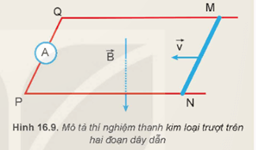  
**Lời giải:**  
Dựa vào hình vẽ thấy thanh MN đang trượt từ phải sang trái, sử dụng quy tắc bàn tay trái xác định được chiều dòng điện chạy từ N đến M, Q, P.  
Do mặt phẳng khung dây vuông góc với cảm ứng từ nên chọn góc α = 0o, do đó ec=−ΔΦΔt=−BScosαΔt=−BScos0°Δt=−BSΔte_(c)=−(ΔΦ)/(Δt)=−(BScosα)/(Δt)=−(BScos0°)/(Δt)=−(BS)/(Δt)  
**Em có thể trang 70 Vật Lí 12**: Nêu được nguyên tắc hoạt động của máy phát điện.  
**Lời giải:**  
Máy phát điện xoay chiều hoạt động dựa trên hiện tượng cảm ứng điện từ. Khi cho cuộn dây quay trong từ trường hoặc nam châm quay trước cuộn dây thì trong cuộn dây thì trong cuộn dây xuất hiện dòng điện cảm ứng.  
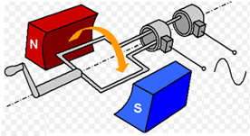  
  
**Lý thuyết Vật lí 12 Bài 16: Từ thông. Hiện tượng cảm ứng điện từ**  
**I. Từ thông**  
Từ thông qua diện tích S: Φ=BScosαΦ=BScosα  
Trong đó, αα là góc hợp bời cảm ứng từ →BB→ và vectơ pháp tuyến →nn→ của mặt phẳng có diện tích S.  
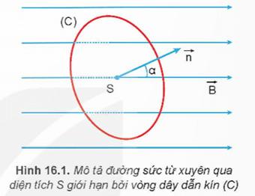  
Đơn vị của từ thông là vêbe (Wb). 1 Wb = 1T . 1m2  
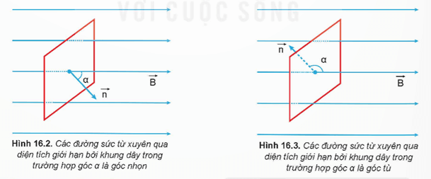  
Khi 0°≤α<90°⇒Φ>00°≤α<90°⇒Φ>0  
Khi α=90°⇒Φ=0α=90°⇒Φ=0  
Khi 90°<α≤180°⇒Φ<090°<α≤180°⇒Φ<0  
**II. Hiện tượng cảm ứng điện từ**  
Khi từ thông qua cuộn dây dẫn kín biến thiên thì trong cuộn dây dẫn đó xuất hiện một dòng điện gọi là dòng điện cảm ứng. Hiện tượng xuất hiện dòng điện cảm ứng trong cuộn dây dẫn gọi là hiện tượng cảm ứng điện từ.  
Hiện tượng này chỉ tồn tại trong khoảng thời gian từ thông qua cuộn dây dẫn kín biến thiên.  
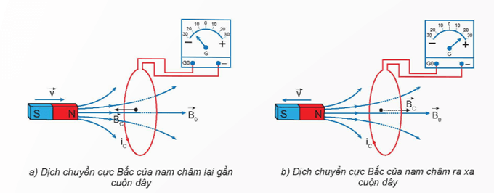  
**III. Chiều dòng điện cảm ứng. Định luật Lenz**  
Định luật Lenz về chiều dòng điện cảm ứng: Dòng điện cảm ứng xuất hiện trong mạch kín có chiều sao cho từ trường do nó sinh ra có tác dụng chống lại sự biến thiên của từ thông qua mạch kín đó.  
**IV. Suất điện động cảm ứng. Định luật Faraday**  
Thực nghiệm chứng tỏ rằng: Độ lớn của suất điện động cảm ứng trong mạch kín tỉ lệ với tốc độ biến thiên của từ thông qua mạch. Phát biểu này được gọi là định luật Faraday về cảm ứng điện từ.  
Suất điện động cảm ứng trong mạch điện kín là: eC=−ΔΦΔte_(C)=−(ΔΦ)/(Δt)  
trong đó, ΔΦΔΦ là độ biến thiên từ thông qua diện tích giới hạn bởi mạch điện kín.  
Trường hợp cuộn dây có N vòng thì eC=−NΔΦΔte_(C)=−N(ΔΦ)/(Δt)  
Độ lớn suất điện động cảm ứng trong một đoạn dây dẫn chuyển động trong từ trường: (eC)=Blvsinθe_(C)=Blvsinθ  
**Sơ đồ tư duy Từ thông. Hiện tượng cảm ứng điện từ**  
